
สถานีตำรวจภูธรลาดใหญ่
รายงานผลการปฏิบัติราชการงานสืบสวน
ประจำเดือน ธันวาคม 2566
ปีงบประมาณ 2567

รายงานผลการปฏิบัติงานสืบสวนเดือนธันวาคม 2566

วันนี้ (8 ธ.ค.2566) เวลา 11.30 น.
ได้ร่วมกันจับกุมตัว ผู้ต้องหา 1 ราย
โดยกล่าวหาว่า 1.มีอาวุธปืนและเครื่องกระสุนปืนไว้ในความครอบครองโดยไม่ได้รับอนุญาต
2.เสพยาเสพติดให้โทษประเภท1(เมทแอมเฟตามีนหรือยาบ้า)โดยฝ่าฝืนกฎหมาย
พร้อมด้วยของกลาง
1.อาวุธปืนไทยประดิษฐ์ขนาด .45 จำนวน 1 กระบอก (ไม่มีหมายเลขทะเบียน)
2.ซองหนังใส่ปืนสีน้ำตาล จำนวน 1 ซอง
3.เครื่องกระสุนปืน ขนาด.45 จำนวน 9 นัด
4.เครื่องกระสุนปืน ขนาด.357 จำนวน 2 นัด
5.ปลอกกระสุนใช้แล้ว ขนาด.45 จำนวน 3 ปลอก
6.กระเป๋าผ้าสีดำ ขนาด 19 x 26 ซ.ม. จำนวน 1 ใบ
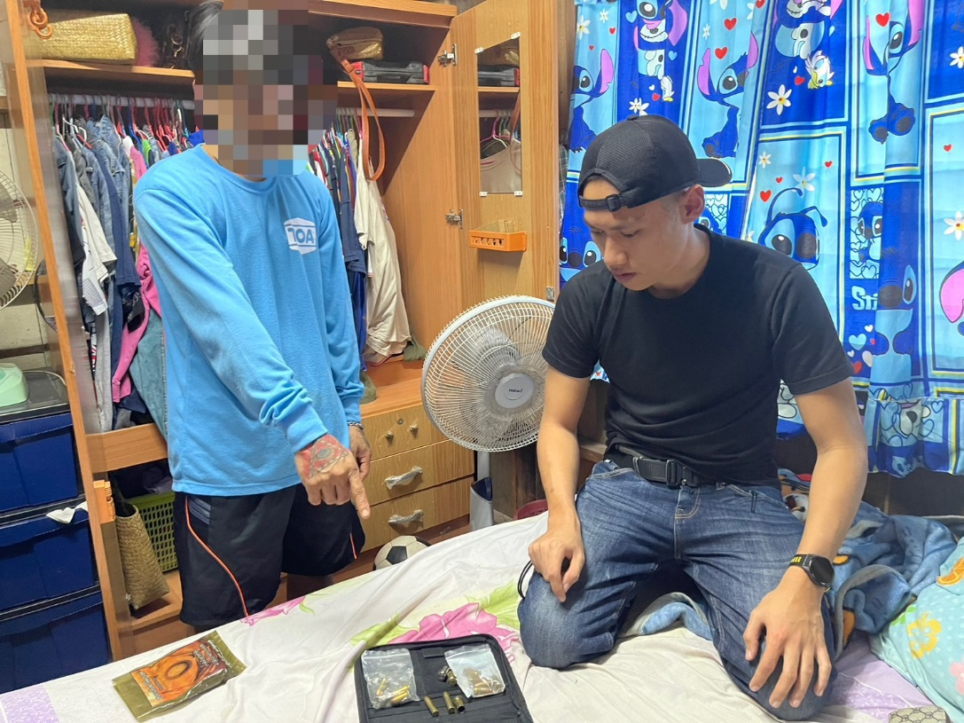

วันนี้ (19 ธ.ค.2566) เวลา 14.20 น.
ได้ร่วมกันจับกุมตัว ผู้ต้องหา 1 ราย
ตามหมายจับ ศาลจังหวัดสมุทรสงคราม ที่ 222/2566 ลง 1 ธ.ค. 2566
โดยกล่าวหาว่า 1.ทำร้ายร่างกายผู้อื่น เป็นเหตุให้ได้รับอันตรายแก่ร่างกายและจิตใจ
2.หน่วงเหนี่ยวกักขัง ทำให้ปราศจากเสรีภาพ

